# Első kutyás honlapim

## Goldi képei

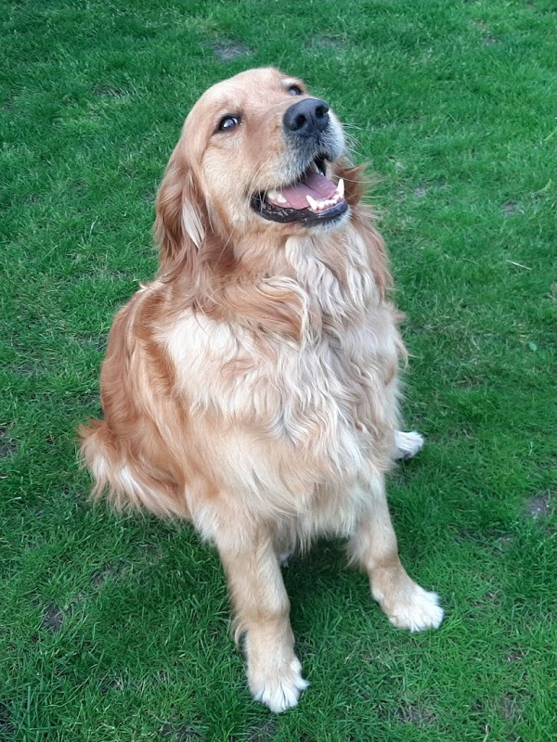

Készítette: KAM